（选修3-1）
第二部分 恒定电流
专题2.4 滑动变阻器滑动引起的电路动态变化（提高篇）
一．选择题
1.（2019江苏苏州期末）恒流源是一种特殊的电源，其输出的电流能始终保持不变，如图所示的电路中电源是恒流源，当滑动变阻器滑动触头P向右移动时，下列说法中正确的是（ ）
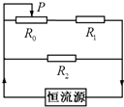
A. R₀上的电压变小 C.R₂上的电压变大
C. R₁上的电压变小 D.R₁上电压变化量大于R₀上的电压变化量
2．（4分）（2019江苏七市二模）检测煤气管道是否漏气通常使用气敏电阻传感器。某气敏电阻的阻值随空气中煤气浓度增大而减小，某同学用该气敏电阻R₁设计了图示电路，R为变阻器，a、b间接报警装置。当a、b间电压高于某临界值时，装置将发出警报。则（ ）
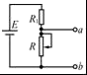
A．煤气浓度越高，a、b间电压越高 B．煤气浓度越高，流过R₁的电流越小
C．煤气浓度越低，电源的功率越大 D．调整变阻器R的阻值会影响报警装置的灵敏度
3.（2019甘肃庆阳期末）如图所示，电源电动势为E，内电阻为r，理想电压表V₁、V₂示数为U₁、U₂，其变化量的绝对值分别为△U₁和△U₂；流过电源的电流为I，其变化量的绝对值为△I．在滑动变阻器的触片从右端滑到左端的过程中（灯泡电阻不变化）（ ）
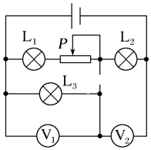
A. 小灯泡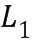、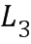变暗，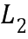变亮
B. 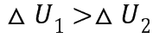
C. 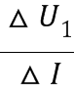增大
D. 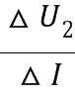不变
4.（2019湖南湘东六校联考）如图所示，电源电动势为E，内阻为r．电路中的R₂、R₃分别为总阻值一定的滑动变阻器，R₀为定值电阻，R₁为光敏电阻（其电阻随光照强度增大而减小）．当电键S闭合时，电容器中一带电微粒恰好处于静止状态。有关下列说法中正确的是( )
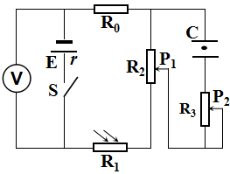
A．在只逐渐增大光照强度的过程中，电阻R₀消耗的电功率变大，电阻R₃中有向上的电流
B．只调节电阻R₃的滑动端P₂向上端移动的过程中，电源消耗的功率变大，电阻R₃中有向上的电流
C．只调节电阻R₂的滑动端P₁向下端移动的过程中，电压表示数变大，带电微粒向下运动
D．若断开电键S，电容器所带电荷量变大，带电微粒向上运动
5. （2019四川成都石室中学模拟）如图所示的电路中，电源的电动势E和内阻r一定，A、B为平行板电容器的两块正对金属板，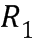为光敏电阻（电阻随光强的增大而减小）。当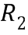的滑动触头P在a端时，闭合开关S，此时电流表A和电压表V的示数分别为I和以下说法正确的是（ ）
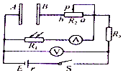
A. 若仅增大A、B板间距离，则电容器所带电荷量减少
B. 若仅将的滑动触头P向b端移动，则I不变，U增大
C. 若仅用更强的光照射，则I增大，U减小，电容器所带电荷量减少
D. 若仅用更强的光照射，则U变化量的绝对值与I变化量的绝对值的比值减小
6.(2018·江苏扬州中学月考) 如图所示电路中，电源的电动势为E，内阻为r，各电阻阻值如图所示，当滑动变阻器的滑动触头P从a端滑到b端的过程中，下列说法正确的是( )
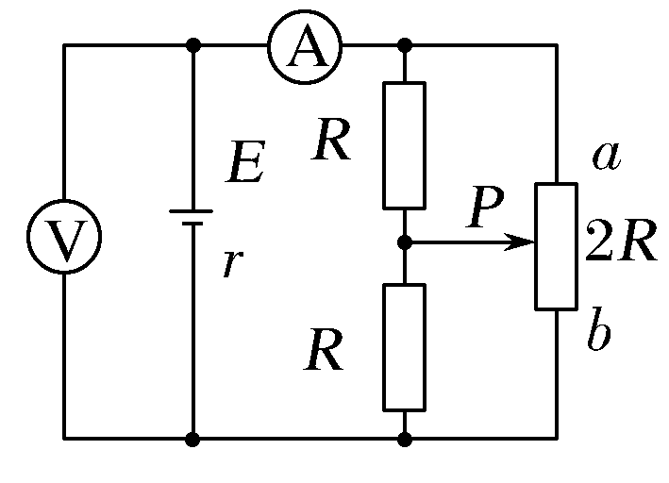
A.电压表的读数U先减小，后增大
B.电流表的读数I先增大，后减小
C.电压表读数U与电流表读数I的比值不变
D.电压表读数的变化量ΔU与电流表读数的变化量ΔI的绝对值比值不变
7．如图所示电路中，电源电动势为E，内阻为r，开关S闭合后，平行金属板中的带电液滴处于静止状态，电流表和电压表均为理想电表。当滑动变阻器滑片P向b端滑动过程中，下列说法正确的是( )
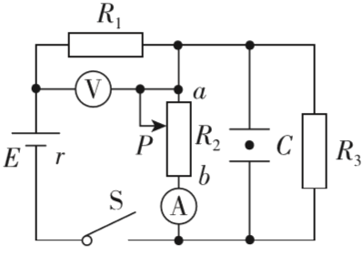
A. R₃的功率变大
B. 电压表、电流表示数都变大
C. 减小平行板间距则液滴一定向下移动
D. 电容器C所带电量减少，液滴向下加速运动
8．如图所示，电源电动势为E，内阻为r，平行板电容器两金属板水平放置，开关S是闭合的，两板间一质量为m，电荷量大小为q的油滴恰好处于静止状态，G为灵敏电流计．则下列说法正确的是( )
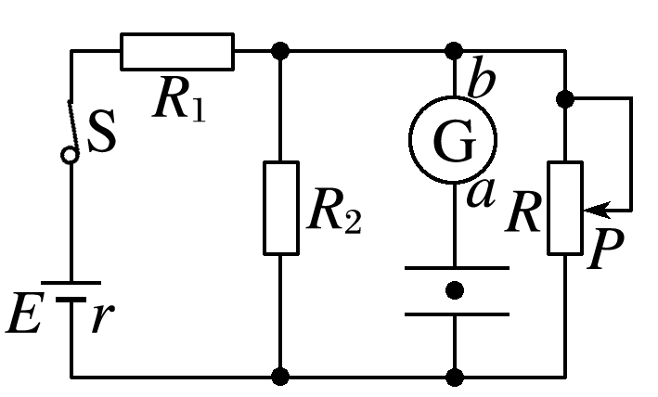
A．若电阻R₂断路，油滴向上加速运动，G中有从b到a的电流
B．在将滑动变阻器滑片P向上移动的过程中，油滴向下加速运动，G中有从a到b的电流
C．在将滑动变阻器滑片P向上移动的过程中，油滴仍然静止，G中有从a到b的电流
D．在将S断开后，油滴仍保持静止状态，G中无电流通过
9.(2016·河北邢台高考摸底)如图所示的电路中，电源内阻不可忽略，当滑动变阻器滑片处在某一位置时，电流表的读数为I＝0.5 A，电压表V₁的读数为U₁＝1 V，电压表V₂的读数为U₂＝2 V。则向右移动滑动变阻器的滑片后，三个电表可能得到的读数是( )
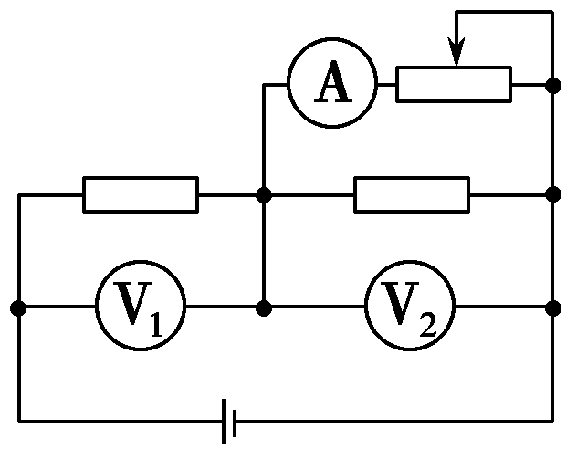
A.I＝2 A，U₁＝2 V，U₂＝0 V B.I＝1 A，U₁＝1.6 V，U₂＝3 V
C.I＝0.3 A，U₁＝0.9 V，U₂＝1.1 V D.I＝0.2 A，U₁＝0.8 V，U₂＝2.4 V
10．在如图所示电路中，闭合开关S，当把滑动变阻器的滑动触头P向下滑动时，三个理想电表的示数都发生了变化，电表的示数分别用I、U₁、U₂表示，下列判断正确的是( )
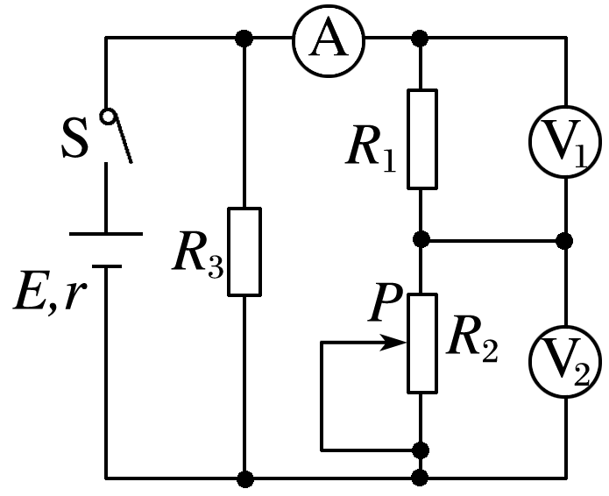
A．I减小，U₁增大 B．I增大，U₂减小 C．I增大，U₁减小 D．I减小，U₂增大
11．如图所示，A和B为竖直放置的平行金属板，在两极板间用绝缘细线悬挂一带电小球；开始时开关S闭合且滑动变阻器的滑动触头P在a处，此时绝缘细线向右偏离，与竖直方向夹角为θ.电源的内阻不能忽略，下列判断正确的是( )
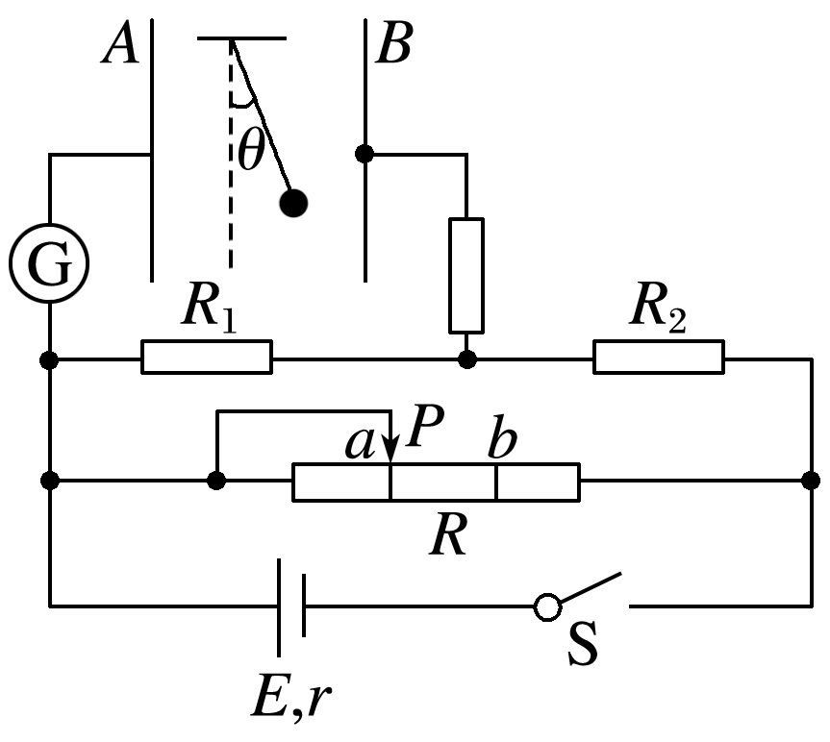
A．小球带负电
B．当滑动触头从a向b滑动时，细线的偏角θ变大
C．当滑动触头从a向b滑动时，电流表中有电流，方向从上向下
D．当滑动触头从a向b滑动时，电源的输出功率一定变大

